户籍简·高里户人大女子杜
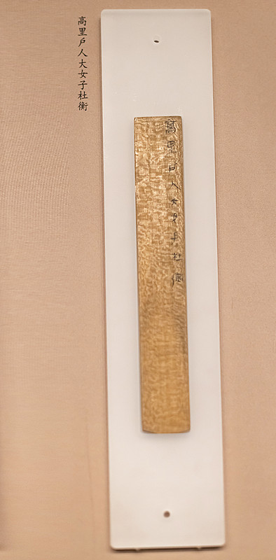
图注：里耶古城（秦简）博物馆展陈；视觉中国图版
章法：户籍简逐户登记，行列分明、字距紧凑；一人一户信息纵向排列，便于检索核对。
笔法：笔画工整，起收笔交代清楚；横平竖直，提按有度；转折多作方折，是秦代书手的规范写法。
结体：字形方整，偏旁比例匀称；姓名、年龄、身份等高频字写法稳定，是秦隶的标准间架。
篆隶关系：篆意弱化，隶化程度较高；波磔初现而不夸张，已是成熟秦隶的面貌。
局部放大（上半 / 下半）：
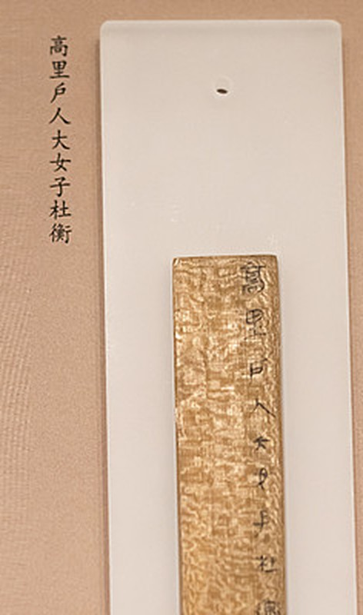
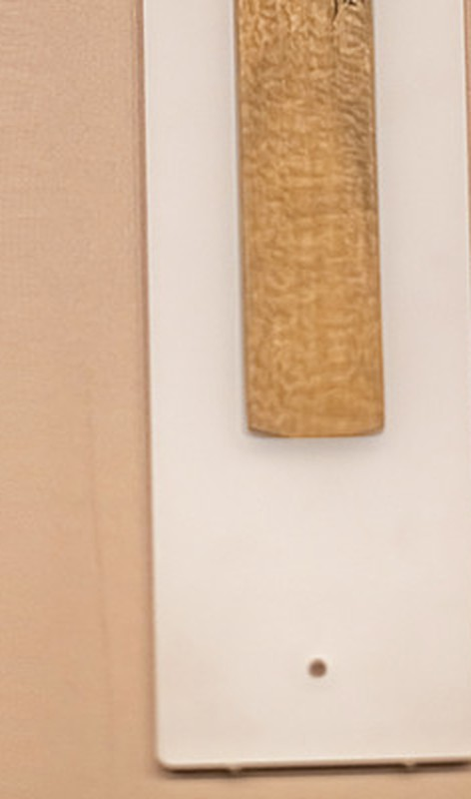
单字写法分析：此简高频字如“迁”“陵”“洞庭”等，走之旁平捺一波三折，三点水简省为短横曲笔，“曰”字外框方折、内横居中；与同期其他简对比，可见秦代书手在规范写法基础上的率意变化，是临习秦隶的典型样本。

